
Қордай ауданы бойынша 2026-2030 жылдарға арналған коммуналдық қалдықтарды басқару бағдарламасын бекіту туралы
Жамбыл облысы Қордай аудандық мәслихатының 2026 жылғы 15 шілдедегі № 67-3 шешімі

Қазақстан Республикасының Экологиялық кодексінің 365-бабы 3-тармағының 1) тармақшасына, "Қазақстан Республикасындағы жергілікті мемлекеттік басқару және өзін-өзі басқару туралы" Қазақстан Республикасы Заңының 6-бабы 1-тармағының 15) тармақшасына сәйкес, Қордай ауданының мәслихаты ШЕШІМ ҚАБЫЛДАДЫ:

1. Қордай ауданы бойынша 2026-2030 жылдарға арналған коммуналдық қалдықтарды басқару бағдарламасы осы шешімдегі қосымшаға сәйкес бекітілсін.
2. Осы шешімінің орындалуын бақылау аудан әкімінің жетекшілік ететін орынбасарына жүктелсін.
3. Осы шешім оның алғашқы ресми жарияланған күнінен кейін күнтізбелік он күн өткен соң қолданысқа енгізіледі.
Қордай аудандық мәслихат төрағасының міндетін атқарушысы | К. Кипчакбаева
Жамбыл облысы Қордай ауданы бойынша 2026-2030 жылдарға арналған коммуналдық қалдықтарды басқару бағдарламасы
Мазмұны
Кіріспе Бағдарлама паспорты
Өңірдің негізгі сипаттамалары
Коммуналдық қалдықтарды басқару жөніндегі Бағдарламаны жоспарлы кезеңге әзірлеу қажеттілігін негіздеу
Коммуналдық қалдықтарды басқару жөніндегі іс-шаралар қамтылған ұлттық стратегиялық және Бағдарламалық құжаттар, аумақты дамыту жоспарлары және т.б.
1. Жамбыл облысы Қордай ауданында коммуналдық қалдықтарды басқарудың ағымдағы жағдайын талдау
1.1. Өңірдегі коммуналдық қалдықтарды басқарудың ағымдағы жағдайын бағалау
Коммуналдық қалдықтарды басқару саласындағы инфрақұрылымның жалпы жағдайы туралы мәліметтер (бөлек жинау жүйесі, қалдықтарды тасымалдауға арналған арнайы техника, сұрыптау және қайта өңдеу қуаттары, қатты тұрмыстық қалдықтар (ҚТҚ) полигондары және т.б.)
Қатты тұрмыстық қалдықтар полигондары туралы мәліметтер
Коммуналдық қалдықтардың морфологиялық құрамы
1.2. Соңғы 3 жыл ішіндегі коммуналдық қалдықтарды басқару динамикасын талдау
1.3. Коммуналдық қалдықтардың түзілуі мен жинақталуы бойынша қолданыстағы нормативтік база
1.4. Соңғы үш жыл ішіндегі бөлінген қаражатты (жергілікті және республикалық бюджеттер, бюджеттен тыс қаражаттар) талдау
2. Мақсаттар, міндеттер және нысаналы көрсеткіштер
2.1. Коммуналдық қалдықтарды басқару бағдарламасының мақсаттары мен міндеттері
2.2. Қойылған мақсаттар мен міндеттерге қол жеткізудің ең тиімді және экономикалық негізделген тәсілдері
2.3. Бағдарламаның нысаналы көрсеткіштері
3. Қойылған мақсаттар мен міндеттерге қол жеткізудің негізгі бағыттары мен жолдары
4. Қажетті ресурстар
5. Бағдарламаны іске асыру жөніндегі іс-шаралар жоспары
БАҒДАРЛАМЫ ТӨЛ ҚҰЖАТЫ
Бағдарламаның атауы | Жамбыл облысы Қордай ауданы бойынша 2026-2030 жылдарға арналған коммуналдық қалдықтарды басқару бағдарламасы
Жобалауға негіздеме | • Қазақстан Республикасының 2021 жылғы 2 қаңтардағы №400-VI ҚРЗ Экологиялық кодексі (365-бап)  • Қазақстан Республикасы Президентінің 2013 жылғы 30 мамырдағы №577 Жарлығы "Қазақстан Республикасының "жасыл экономикаға" көшу тұжырымдамасы туралы"  • Қазақстан Республикасы Экология, геология және табиғи ресурстар министрінің міндетін атқарушы 2021 жылғы 28 желтоқсандағы №508 бұйрығы "Коммуналдық қалдықтарды басқару қағидаларын бекіту туралы"  • Қазақстан Республикасы Экология және табиғи ресурстар министрінің 2023 жылғы 18 мамырдағы №154-п бұйрығы "Жергілікті атқарушы органдарға коммуналдық қалдықтарды басқару бағдарламасын әзірлеу жөніндегі әдістемелік ұсынымдарды бекіту туралы"  • Қазақстан Республикасының 2021 жылғы 2 қаңтардағы Экологиялық кодексін іске асыру мақсатында қалдықтар саласындағы қолданыстағы өзге де нормативтік құқықтық актілер
Жобалауға жауапты | Қордай ауданының әкімдігі
Іске асырылуына жауапты | • Қордай ауданының әкімдігі  • Қордай ауданы әкімдігінің тұрғын үй-коммуналдық шаруашылық, жолаушылар көлігі және автомобиль жолдары бөлімі КММ  • Қордай ауданы аумағында коммуналдық қалдықтарды басқару саласындағы мамандандырылған ұйымдар
Бағдарлама мақсаты | • Қалдықтардың қоршаған орта мен халық денсаулығына теріс әсерін азайту  • Коммуналдық қалдықтардың түзілу көлемін кезең-кезеңімен қысқарту, оларды қайта өңдеу үлесін арттыру және полигондарды қалпына келтіру көрсеткіштеріне қол жеткізуге бағытталған тиімді коммуналдық қалдықтарды басқару жүйесінің моделін қалыптастыру және оны Қордай ауданы елді мекендерінде іске асыру
Міндеттері | • Қазақстан Республикасының заңнамасына сәйкес және ауданның ерекшеліктерін (климат, география, халық санының өсу динамикасы, аумақты дамыту жоспарлары және т.б.) ескере отырып, коммуналдық қалдықтарды жинау, тасымалдау және түзілу үдерістерін қамтитын тиімді басқару жүйесінің моделін қалыптастыру  • Бағдарламаны іске асыру үшін қажетті ресурстарды тарту  • Ұсынылған ұсынымдар негізінде коммуналдық қалдықтарды басқару инфрақұрылымын қалыптастыру  • Қалдықтарды көму орындарының санын азайту және қалдықтарды рұқсатсыз орналастыру объектілерін жою бойынша ұсыныстар беру
Іске асыру мерзімі | 2026-2030 жылдар
Нысаналы индикаторлары | Бағдарлама 2030 жылы аяқталғанға дейін:  • Қордай ауданы халқының 85,5%-ы қалдық шығару ұйымдарымен тұрақты түрде қызметпен қамтылады  • Қатты тұрмыстық қалдықтарды сұрыптайтын 1 объект  • Коммуналдық қалдықтарды орналастырудың 1 объектісі заңнама талаптарына сәйкес келеді  • Екіншілік шикізат пен қауіпті қалдықтарды қабылдайтын 1 стационарлық қабылдау пункті  • Екіншілік шикізат пен қауіпті қалдықтарды қабылдайтын 1 мобильді пункт
Қаржыландыру көздері мен көлемдері | 2026–2030 жылдары коммуналдық қалдықтарды басқару бағдарламасын іске асыруға жергілікті бюджет қаражаты және өзге де (бюджеттен тыс) қаржы көздері бағытталатын болады.
Кіріспе
Жамбыл облысы Қордай ауданы бойынша 2026-2030 жылдарға арналған коммуналдық қалдықтарды басқару бағдарламасы Қазақстан Республикасы Экология және табиғи ресурстар министрінің 18.05.2023 жылғы № 154-п бұйрығы "Жергілікті атқарушы органдарға коммуналдық қалдықтарды басқару бағдарламасын әзірлеу жөніндегі әдістемелік ұсынымдарды бекіту туралы" негізінде әзірленеді.
Бағдарлама Қазақстан Республикасының Экологиялық кодексіне сәйкес, оның ішінде Кодекстің 329-бабында белгіленген иерархия қағидатына сәйкес әзірленеді.
Бағдарламада Қордай ауданы елді мекендерінде түзілетін коммуналдық қалдықтардың сипаттамасы берілген, оның ішінде көлемі мен құрамы, түзілу қарқыны, жіктелуі, жинақтау тәсілдері, жинау, тасымалдау, сұрыптау, залалсыздандыру, қалпына келтіру және жою үдерістері, сондай-ақ коммуналдық қалдықтармен жұмыс істеудің қолданыстағы инфрақұрылымы туралы мәліметтер қамтылады.
Өңірдің негізгі сипаттамалары
Қордай ауданы – Жамбыл облысының ең ірі және халық тығыз қоныстанған аудандарының бірі. Ол облыстың оңтүстік-шығыс бөлігінде орналасқан. Солтүстік-шығысында Алматы облысымен, батысында Шу ауданымен, ал оңтүстік-шығысында Шу өзені бойымен Қырғыз Республикасымен шектеседі. Қырғыз Республикасымен Мемлекеттік шекараның ұзындығы 164 км құрайды.
Оңтүстіктен солтүстік-батысқа қарай Шу өзені ағып өтеді, өзен бойында ені 1,5-тен 17 км-ге дейін жететін аңғарлар орналасқан, олардың беткейлері 40 м-ге дейін биіктікке ие және еңістігі 15º-қа дейін жетеді. Өзен жайылмасының жазық бөлігінде жер бедері тегіс, кей жерлері батпақты болып келеді. Ауданның жазық аумағы халықтың тұруына онша қолайлы емес, тек өзен жағалаулары ғана ерекшелікке ие. Шығыс және батыс бөліктеріндегі таулы аумақтардың биіктігі 1700 м-ге дейін жетеді және климаттық жағдайларға елеулі әсер етеді. Таудың етегіндегі аумақтар тығыз қоныстанған, құнарлы топырақ, жұмсақ климат және ылғал көздерінің болуы халықтың өмір сүруіне қолайлы жағдай жасайды. Аудан аумағында 10-нан астам өзен ағып өтеді. Ең ірі өзендер – Шу, Какпатас, Қарақоныз, жалпы ұзындығы 1090 км құрайды.
Тау шыңдары негізінен дөңгеленген, тау жоталарының беткейлері 20–30º еңістікке ие, көптеген тар және терең шатқалдармен тілімденген, олардың түбімен өзендер мен бұлақтар ағады. Өзендер мен бұлақтардың ені 1,5-тен 10 м-ге дейін жетеді, су мөлшері аз, тамыз–қыркүйек айларында көпшілігі тартылып қалады. Таулы және тау етегіндегі аумақтарда жер асты сулары бұлақ түрінде жер бетіне шығады, ал жазықта олардың тереңдігі 1–12 м аралығында орналасқан.
Аудан 1928 жылы құрылған. Аумағы 897,346 мың шаршы метрді құрайды, халық саны — 154,072 мың адам (01.07.2026 ж.). Ауданда 41 елді мекен және 19 ауылдық округ бар.
Қордай ауданы 19 ауылдық округтен тұрады:
№ р/с | Ауылдық округ атауы | Елді мекендер
1 | Қордай ауылдық округі | аудан орталығы Қордай (бұрынғы Георгиевка)
2 | Алға ауылдық округі | Алға ауылы (Жанатұрмыс), Мұзбел ауылы (Қордай), Көгадыр ауылы
3 | Аухатты ауылдық округі | Аухатты ауылы (Трудовик, Кишмиши), Бәйтерек ауылы (Рисполе), Қызылсай ауылы
4 | Бетқайнар ауылдық округі | Бетқайнар ауылы (Успеновка), Соғанды ауылы
5 | Жамбыл ауылдық округі | Жамбыл ауылы (им. Жамбыл), Жаңатұрмыс ауылы
6 | Кенен ауылдық округі | Кенен ауылы (Кенен Әзірбаев ат. / Киров)
7 | Қақпатас ауылдық округі | Қақпатас ауылы (Рисороб), Беріктас ауылы (Зерносовхоз)
8 | Қаракемер ауылдық округі | Қаракемер ауылы (Чапаев), Керу ауылы (Новоалександровка)
9 | Қарасай ауылдық округі | Қарасай батыр ат. ауылы (Михайловка), Еңбек ауылы
10 | Қарасу ауылдық округі | Қарасу ауылы (ЧҰрная Речка), Өтеген ауылы (Кенес)
11 | Қасық ауылдық округі | Әлжан ана ауылы
12 | Масанчи ауылдық округі | Масанчи ауылы, Күнбатыс 1 ауылы, Күнбатыс 2 ауылы
13 | Ноғайбай ауылдық округі | Ноғайбай ауылы (Ырғайты), Сарыбастау ауылы, Шарбақты ауылы
14 | Отар ауылдық округі | Отар ауылы, Аңырақай разъезді, Гвардейский кенті (ҚР Қорғаныс министрлігінің әскери базалары, "Биологиялық қауіпсіздік мәселелері ғылыми-зерттеу институты"), Бел кенті
15 | Сарыбұлақ ауылдық округі | Сарыбұлақ ауылы, Қайнар ауылы (Благовещенка)
16 | Сортөбе ауылдық округі | Сортөбе ауылы (Сортобе), Булар батыр ауылы (Заимка)
17 | Степной ауылдық округі | Степное ауылы, Арал ауылы (Славное), Қалғұты ауылы
18 | Сұлутөр ауылдық округі | Сұлутөр ауылы (Малоархангельское, Красный Октябрь), Көктөбе ауылы (Горноникольское)
19 | Үлкен Сұлутөр ауылдық округі | Үлкен Сұлутөр ауылы (Красногорка)
Ауданда қаракөл қой шаруашылығы, жүнді қой шаруашылығы, жылқы шаруашылығы, астық шаруашылығы, көкөніс өсіру және бау-бақша шаруашылығы дамыған.
2006 жылғы деректер бойынша 26 өнеркәсіптік кәсіпорынның 4-і мемлекеттік, 22-сі мемлекеттік емес меншік нысанында болған. Ауыл шаруашылығы саласында 596 кәсіпорын тіркелген, олардың ішінде 2 акционерлік қоғам, 4 өндірістік кооператив, 573 шаруа қожалығы, 7 жауапкершілігі шектеулі серіктестік және басқа да шаруашылық түрлері бар.
Қордай ауылдық округінде 15 мектеп, 29 балабақша, 2 колледж, 2 мәдениет үйі, 1 ауылдық клуб, 1 өнер мектебі және 1 балалар мен жасөспірімдер шығармашылық орталығы орналасқан. Ауданда орталықтандырылған кітапханалар жүйесі жұмыс істейді; 2021 жылғы деректер бойынша кітапханалар саны 41-ге жеткен. Қордай орталық аудандық ауруханасы қызмет көрсетеді.
Аудан аумағы арқылы Алматы–Шу–Тараз теміржол желісі және "Батыс Еуропа – Батыс Қытай" халықаралық автомобиль дәлізі өтеді.
Халық санының динамикасы Ұлттық статистика бюросының деректері негізінде қабылданған. 2025 жылғы қыркүйек айында Қордай ауданы халқының саны 155 805 адамды құрады.
Қордай ауданындағы 2016–2025 жылдар аралығындағы халықтың орташа жылдық саны 1-кестеде келтірілген.
1-кесте – Қордай ауданындағы 2016–2025 жылдар аралығындағы халықтың орташа жылдық саны
Қордай ауданындағы халық саны | 2016 | 2017 | 2018 | 2019 | 2020 | 2021 | 2022 | 2023 | 2024 | 2025
адам | 139600 | 141100 | 142500 | 143827 | 145 000 | 146 600 | 148 200 | 149 800 | 158590 | 155805
Осылайша, Қордай ауданында халық санының азаюы байқалады, ол 2024 жылдан 2025 жылға дейінгі кезеңде -1,37%-ды құрады.
2026–2030 жылдарға арналған коммуналдық қалдықтарды басқару бағдарламасын әзірлеудің негіздемесі
Бағдарламаны әзірлеу қатты тұрмыстық қалдықтарды (ҚТҚ) жинау, тасымалдау, кәдеге жарату, қайта өңдеу және көму қызметтерінің тиімділігін, сенімділігін, экологиялық және әлеуметтік тұрғыдан қолайлылығын арттыру, ҚТҚ қайта өңдеу үлесін ұлғайту, сондай-ақ қалдықтарды қауіпсіз көму жүйесін қамтамасыз ету мақсатында қажет.
Бағдарлама Қазақстан Республикасы Экология және табиғи ресурстар министрінің 2023 жылғы 22 қарашадағы № 13-5 "Қордай ауданы бойынша халық үшін қатты тұрмыстық қалдықтарды жинау, тасымалдау, сұрыптау және көму қызметтеріне тарифтерді бекіту туралы" бұйрығына сәйкес әзірленді және ұзақтығы кемінде бес жыл болатын жоспарлы кезеңге есептелген.
Бағдарлама келесі нормативтік құқықтық актілер негізінде әзірленді:
• Қазақстан Республикасының 2021 жылғы 2 қаңтардағы № 400-VI Экологиялық кодексі;
• Қазақстан Республикасы Экология, геология және табиғи ресурстар министрінің м.а. 2021 жылғы 28 желтоқсандағы № 508 бұйрығы "Коммуналдық қалдықтарды басқару қағидаларын бекіту туралы";
• Қазақстан Республикасы Экология, геология және табиғи ресурстар министрінің м.а. 2021 жылғы 2 желтоқсандағы № 482 бұйрығы "Қалдықтарды бөлек жинауға қойылатын талаптарды бекіту туралы";
• Қазақстан Республикасы Денсаулық сақтау министрінің м.а. 2020 жылғы 25 желтоқсандағы № ҚР ДСМ-331/2020 бұйрығы "Өндіріс және тұтыну қалдықтарын жинау, пайдалану, залалсыздандыру, тасымалдау, сақтау және көмуге қойылатын санитариялық-эпидемиологиялық талаптар" туралы санитариялық қағидалар.
Коммуналдық қалдықтарды басқару жөніндегі ұлттық стратегиялық және бағдарламалық құжаттар.
Коммуналдық қалдықтарды басқару шаралары келесі ұлттық стратегиялар мен даму жоспарларында қарастырылған:
• "Көміртегі бейтараптығына қол жеткізу стратегиясы" – Қазақстан Республикасы Президентінің 2023 жылғы 2 ақпандағы Жарлығы.
Қалдықтарды басқару бөлімі:
Қалдықтарды басқару:
1) Қалдықтардың түзілу көлемін азайту;
2) Қатты тұрмыстық қалдықтарды (ҚТҚ) толық қамтып, жинау және сұрыптауды жедел енгізу;
3) Қайта өңделетін және компостталатын қалдықтардың үлесін арттыру.
1. Қордай ауданында коммуналдық қалдықтарды басқарудың ағымдағы жағдайын талдау.
1.1. Өңірдегі коммуналдық қалдықтарды басқару жүйесінің ағымдағы жағдайын бағалау.
Коммуналдық қалдықтарды басқару саласындағы инфрақұрылымның жалпы жағдайы (қалдықтарды бөлек жинау, тасымалдауға арналған арнайы техника, сұрыптау және қайта өңдеу қуаттары, қатты тұрмыстық қалдықтар объектілері және басқа да инфрақұрылым) қарастырылады.
Халықаралық тәжірибеде қатты тұрмыстық қалдықтар (ҚТҚ) үш негізгі ағымға бөлінеді, олар өңдеу және/немесе көму тәсілдері бойынша ерекшеленеді:
1. Коммуналдық қалдықтар.
2. Қауіпті тұрмыстық қалдықтар – адам тіршілігі нәтижесінде түзілетін, сондай-ақ өндірістік сипаты бойынша ұқсас, бірақ құрамы мен қасиеттеріне байланысты қауіпті қалдықтарға жатқызылатын қалдықтар. Оларға мыналар кіреді:
• Пайдаланылған батареялар мен аккумуляторлар;
• Пайдаланылған электр және электрондық жабдықтар;
• Сынапты қалдықтар (люминесцентті шамдар мен термометрлер)
• Медициналық және ветеринарлық қалдықтар;
• Тұрмыстық химия қалдықтары;
• Асбест құрамды қалдықтар;
• Адам қызметі нәтижесінде түзілетін басқа да қауіпті қалдықтар.
3. Басқа тұрмыстық қалдықтар – қауіпті емес, бірақ аралас қалдықтарға да жатпайтын қалдықтар. Оларды жинау, шығару және кәдеге жарату үшін арнайы тәсілдер қажет. Оларға мыналар жатады:
• Құрылыс қалдықтары;
• Ірі көлемді қалдықтар;
• Пайдалануға жарамсыз автокөліктер;
• Пайдаланылған автомобиль шиналары;
• Ағынды суларды өңдеу қалдықтары.
Ақпарат көздері Қордай ауданындағы коммуналдық қалдықтарды басқару бойынша ағымдағы жағдай туралы мәліметтер келесі дереккөздерден алынды: Қазақстан Республикасы Ұлттық статистика бюросының сайты https://stat.gov.kz/ru/, "Талдау" ақпараттық-аналитикалық жүйесі https://taldau.stat.gov.kz/ru, жергілікті атқарушы органдардың мәліметтері, сондай-ақ Жамбыл облысы Экология департаменті және өзге де ресми дереккөздер.
Қолданыстағы инфрақұрылым.
Қордай ауылында қалдықтарды уақытша жинақтауға арналған 20 контейнер алаңы орнатылған, онда 70 контейнер бар, оның ішінде:
• 20 контейнер – пластик қалдықтарды жинауға;
• 50 контейнер – ҚТҚ жинауға арналған.
Қалдықтар жиналатын алаңдар маңындағы санитарлық тазалықты және көшелерді тазалауды "Жасыл Қордай" ЖШС, "Алмаз" ЖК және "AMIR-HAN" ЖШС жүзеге асырады.
Контейнерлік алаңдардан қатты тұрмыстық қалдықтарды жинау және тасымалдауды үш ұйым орындайды: "Жасыл Қордай" ЖШС, "Алмаз" ЖК және "AMIR-HAN" ЖШС.
Жұмыстарды орындау үшін 9 бірлік арнайы техника пайдаланылады, оның ішінде:
• 2 трактор;
• 1 автовышка;
• 3 ГАЗ-53 автокөлігі;
• 1 ЗиЛ автокөлігі;
• 2 КамАЗ автокөлігі.
Күнделікті ҚТҚ шығаруға 3 бірлік автокөлік жұмылдырылып, тәулігіне 9 рейске дейін жүзеге асырылады.
Қалдықтар Қордай ауданы аумағында орналасқан полигонға шығарылады. Ол Қордай ауылынан шығысқа қарай 5 км қашықтықта, жазық жерде орналасқан.
1.1-кесте – 2023–2025 жылдар аралығында Қордай ауданында жиналған және тасымалданған коммуналдық қалдықтардың көлемі
Қордай ауданы | 2023 | 2024 | 2025
Жиналған коммуналдық қалдықтар | 1504 | 902 | 813
1.2-кесте. Қоқыс шығаратын компаниялар қызмет көрсететін халық.
Көрсеткіш | 2023 | 2024 | 2025
Қордай ауданы халқының саны | 48 987 | 48 812 | 48 145
Қалдық шығару ұйымымен тұрақты қызмет көрсетілетін халық саны | 30 734 | 30 624 | 30 204
Қамту үлесі, % | 62.74 | 62.74 | 62.74
Осылайша, коммуналдық қалдықтарды ұйымдастырылған түрде жинау және шығару тек Қордай ауданының орталығы — Қордай ауылында ғана жүзеге асырылады. Қалдықтарды тасымалдау және полигондарға қабылдау кезінде қандай да бір сұрыптау жүйесі жоқ.
Қордай ауылында қалдықтарды уақытша жинақтауға арналған 20 контейнер алаңы орнатылған, онда 70 контейнер бар, оның ішінде:
• 20 контейнер — пластик қалдықтарын жинауға;
• 50 контейнер — қатты тұрмыстық қалдықтарға (ҚТҚ) арналған.
Қатты тұрмыстық қалдықтар полигондары туралы мәліметтер
Қордай ауданының аумағында экологиялық және санитарлық-эпидемиологиялық талаптарға сәйкес келмейтін қатты тұрмыстық қалдықтар (ҚТҚ) полигондары жоқ.
Қордай ауылының ҚТҚ полигоны 2017 жылы пайдалануға берілген. Қазақстан Республикасы Экология департаментінің мемлекеттік экологиялық сараптамасының №KZ59VCZ03790089 (26.11.2024 ж.) қорытындысына сәйкес, полигонның пайдалану мерзімі 2034 жылғы 31 желтоқсанға дейін белгіленген.
Полигонның жер учаскесі тұрақты жер пайдалану актісі негізінде 15 гектар аумақты құрайды. Жер учаскесінің кадастрлық нөмірі — 06-090-046-122. Полигонның жобалық сыйымдылығы — 200 000 тонна.
Полигон аумағында құрылыс қалдықтарын орналастыру үшін 0,3 гектар жеке жер учаскесі бөлінген. Оның кадастрлық нөмірі — 06-090-046-123.
Қордай ауылында тәулігіне 200 тоннаға дейін қалдықты сұрыптайтын сұрыптау желісі жұмыс істейді. Бұл желіде пластик, шыны, қағаз, ағаш, полиэтилен және металл қалдықтары қайта өңдеуге жіберіледі.
Қосымша инфрақұрылым
Қордай ауданы аумағында экологиялық әсер етуге рұқсат алған 21 полигон (ұйымдастырылған қоқыс тастайтын орын) жұмыс істейді. Олардың орналасуы, аумағы және экологиялық рұқсаттары туралы мәліметтер 1.3-кестеде берілген.
1.3-кесте – Қордай ауданындағы қатты тұрмыстық қалдықтарды орналастыру полигондары туралы мәліметтер
№ | Елді мекеннің атауы | Ауданы (га) | Жобалық қуаттылығы (т/жыл) | Қоршаған ортаға эмиссияларға рұқсаттың болуы | Қолданылу мерзімі
1 | Қордай | 15 | 20 | №KZ59VCZ03790089, 26.11.2024 ж. | 31.12.2034 ж. дейін
2 | Әлжан ана | 3 | 8 | №KZ40VCZ03563548, 17.09.2024 ж. | 31.12.2034 ж. дейін
3 | Қайнар | 2 | 5 | №KZ63VCZ00175021, 17.08.2018 ж. | 31.12.2027 ж. дейін
4 | Қақпатас | 1 | 7 | №KZ49VCZ03572310, 24.09.2024 ж. | 31.12.2034 ж. дейін
5 | Степное | 3 | 10 | №KZ81VCZ00146082, 20.12.2017 ж. | 31.12.2026 ж. дейін
6 | Беріктас | 1 | 5 | №KZ49VCZ03572310, 24.09.2024 ж. | 31.12.2034 ж. дейін
7 | Сарыбұлақ | 2 | 10 | №KZ38VCZ00146080, 20.12.2017 ж. | 31.12.2026 ж. дейін
8 | Өтеген | 1 | 7 | №KZ17VCZ00146070, 20.12.2017 ж. | 31.12.2026 ж. дейін
9 | Аухатты | 3,24 | 15 | №KZ48VCZ03789899, 26.11.2024 ж. | 31.12.2034 ж. дейін
10 | Қызылсай | 1,5 | 5 | №KZ00VCZ03789890, 26.11.2024 ж. | 31.12.2034 ж. дейін
11 | Байтерек | 1,5 | 5 | №KZ36VCZ03789921, 26.11.2024 ж. | 31.12.2034 ж. дейін
12 | Масанчи | 5,9 | 10 | №KZ85VCZ00144943, 15.11.2017 ж. | 31.12.2026 ж. дейін
13 | Қаракемер | 0,3 | 5 | №KZ54VCZ03789985, 26.11.2024 ж. | 31.12.2034 ж. дейін
14 | Керу | 0,3 | 3 | №KZ43VCZ03789989, 26.11.2024 ж. | 31.12.2034 ж. дейін
15 | Алға | 0,9 | 3 | №KZ33VCZ03760972, 14.10.2024 ж. | 31.12.2034 ж. дейін
16 | Мұзбель | 0,3 | 3 | №KZ87VCZ03785996, 14.10.2024 ж. | 31.12.2034 ж. дейін
17 | Көгадыр | 0,3 | 2 | №KZ36VCZ03761015, 14.10.2024 ж. | 31.12.2034 ж. дейін
18 | Ноғайбай | 1,5 | 5 | №KZ62VCZ03482157, 21.05.2024 ж. | 31.12.2033 ж. дейін
19 | Сұлутөр | 1 | 5 | №KZ08VCZ00151082, 16.02.2018 ж. | 31.12.2027 ж. дейін
20 | Кенен | 2 | 6 | №KZ93VDD00170685, 27.08.2024 ж. | 31.12.2034 ж. дейін
21 | Отар | 2,7 | 8 | №KZ60VCZ03760971, 14.10.2024 ж. | 31.12.2034 ж. дейін
Ескерту: Аудан бойынша қатты тұрмыстық қалдықтар полигондары коммуналдық меншікке жатады.
Коммуналдық қалдықтардың морфологиялық құрамы
Коммуналдық қалдықтардың морфологиялық құрамы 1.4-кестеде берілген.
1.4-кесте – ҚТҚ-ның морфологиялық құрамы
№ | Фракция атауы | Жалпы көлемдегі үлесі, %
1 | Металл қалдықтары | 5
2 | Пластмасса | 12
3 | Тамақ қалдықтары | 10
4 | Қағаз | 40
5 | Шыны сынықтары | 6
1.2. Соңғы 3 жыл ішіндегі коммуналдық қалдықтарды басқаруды талдау
"Жасыл Қордай" ЖШС деректері бойынша соңғы үш жыл ішінде Қордай ауылының полигонына келесі көлемдегі қалдықтар орналастырылған.
Жыл | 2023 | 2024 | 2025
Көлемі, тонн | 14000 | 12800 | 16000
Қалдықтарды басқару жүйесінің нақты жағдайы бойынша анықталған оң және теріс жақтары
Оң жақтары:
• Қордай ауылында халықтан қалдықтарды ұйымдастырылған түрде жинау және шығару жүйесі жұмыс істейді;
• Қордай ауылындағы ҚТҚ полигонында қолмен сұрыптау жүргізіледі;
• ҚТҚ полигондары үшін жою және рекультивациялау жоспары әзірленіп, келісілген.
Теріс жақтары:
• Қалдықтарды орналастыру полигондары экологиялық және санитариялық нормаларға сәйкес келмейді;
• Қордай ауданында бар контейнерлер саны нақты түзілетін қалдық көлемін жинауға жеткіліксіз;
• Қалдықтарды бөлек жинау жүйесі ұйымдастырылған шығару бар елді мекендерде де енгізілмеген;
• Қауіпті қалдықтарды (батареялар, сынапты шамдар) жинау және кәдеге жарату жүйесі қарастырылмаған;
• Қордай ауданының ауылдық округтері ұйымдастырылған қалдық жинау жүйесімен толық қамтылмаған;
• Күл-қож қалдықтарын жинау және пайдалану мәселесі шешілмеген;
• Органикалық, ауыл шаруашылығы (мал қиы, союдан кейінгі мал терілері) және тамақ қалдықтарын жинау мен кәдеге жарату мәселесі шешілмеген;
• Құрылыс қалдықтарын жинау және өңдеу жүйесі жоқ;
• Ауылдар мен ауылдық округтерден екіншілік шикізатты қабылдайтын пункттер жоқ;
• Рұқсатсыз қалдық төгілген орындарға мониторинг жүргізілмейді;
• Экологиялық және санитариялық талаптарға сәйкес келмейтін ҚТҚ полигондарын жою және рекультивациялау қажет.
1.3. Коммуналдық қалдықтардың түзілуі мен жинақталуы бойынша қолданыстағы нормативтік база
Қалдықтардың түзілу көлемі мен тарифтерді бекіту бойынша қолданыстағы мәслихат шешімдері:
Коммуналдық қалдықтардың түзілу көлемі Жамбыл облысы Қордай аудандық мәслихатының 2023 жылғы 22 қарашадағы №13-5 шешімінің қосымшасына сәйкес айқындалған:
"Қордай ауданы бойынша халық үшін қатты тұрмыстық қалдықтарды жинау, тасымалдау, сұрыптау және көму қызметтеріне тарифтерді бекіту туралы"
1.5-кесте – Қордай ауданы бойынша коммуналдық қалдықтардың түзілу және жинақталу нормалары
№ | Коммуналдық қалдықтарды жинақтау объектісі | Есептік бірлік | Жылдық жинақталу нормасы, м³
1 | Тұрғын үйлер (жабдықталған және жабдықталмаған) | 1 тұрғын | 1,02
2 | Қонақ үйлер, санаторийлер, демалыс үйлері | 1 орын | 0,66
3 | Балабақшалар, ясли және басқа да мектепке дейінгі мекемелер | 1 орын | 0,40
4 | Мекемелер, ұйымдар, кеңселер, банктер, байланыс бөлімшелері | 1 қызметкер | 0,73
5 | Емханалар, медициналық орталықтар | 1 қабылдау | 0,002
6 | Ауруханалар және басқа емдеу-профилактикалық мекемелер | 1 төсек-орын | 1,02
7 | Мектептер және басқа оқу орындары | 1 оқушы | 0,40
8 | Мейрамханалар, кафелер және қоғамдық тамақтану орындары | 1 орын | 0,52
9 | Театрлар, кинотеатрлар, концерт залдары, түнгі клубтар, казино, ойын автоматтары залдары, интернет-кафе, компьютерлік клубтар | 1 орын | 0,12
10 | Мұражайлар, көрмелер | 1 м² жалпы алаң | 0,02
11 | Стадиондар, спорт алаңдары | Жоба бойынша 1 орын | 0,03
12 | Спорт, би және ойын залдары | 1 м² жалпы алаң | 0,10
13 | Азық-түлік және өнеркәсіптік тауарлар дүкендері, аралас дүкендер | 1 м² сауда алаңы | 0,32
14 | Базарлар, сауда павильондары, дүңгіршектер | 1 м² сауда алаңы | 0,47
15 | Көтерме базалар, өнеркәсіптік және азық-түлік қоймалары | 1 м² жалпы алаң | 0,18
16 | Тұрмыстық қызмет көрсету үйлері | 1 м² жалпы алаң | 0,36
17 | Дәріханалар | 1 м² сауда алаңы | 0,43
18 | Автотұрақтар, автожуу, АЖС | 1 көлік орны | 1,33
19 | Автожөндеу шеберханалары | 1 қызметкер | 1,08
20 | Шаштараздар, косметикалық салондар | 1 жұмыс орны | 2,15
21 | Кір жуатын орындар, химтазалау, тұрмыстық техника жөндеу, тігін ательелері | 1 м² жалпы алаң | 0,12
22 | Зергерлік шеберханалар, аяқ киім және сағат жөндеу шеберханалары | 1 м² жалпы алаң | 0,08
23 | Ұсақ жөндеу және қызмет көрсету (кілт жасау және т.б.) | 1 жұмыс орны | 0,06
24 | Моншалар, сауналар | 1 м² жалпы алаң | 0,14
Қатты тұрмыстық қалдықтарды (ҚТҚ) жинау, тасымалдау, сұрыптау және көму бойынша халыққа арналған тарифтер Жамбыл облысы Қордай аудандық мәслихатының 2023 жылғы 22 қарашадағы №13-5 шешімінің 2-қосымшасына сәйкес бекітілген:
"Қордай ауданы бойынша коммуналдық қалдықтардың түзілу және жинақталу нормаларын, сондай-ақ халық үшін қатты тұрмыстық қалдықтарды жинау, тасымалдау, сұрыптау және көму тарифтерін бекіту туралы".
1.6-кесте – Қордай ауданы бойынша халық үшін ҚТҚ жинау, тасымалдау, сұрыптау және көму тарифтері
Атауы | Жинау және тасымалдау | Сұрыптау | Көму | Барлығы
Атауы | Құн (қосылған құн салығынсыз, теңге)
Тұрғындар үшін 1 адамға айына |  |  |  | 165
Жеке тұлғалар үшін м3 |  |  |  | 1941,18
Заңды тұлғалар, оның ішінде жеке кәсіпкерлер, 1 м³ |  |  |  | –
1.4. Соңғы үш жыл ішіндегі бөлінген қаражаттарды (жергілікті және республикалық бюджеттер, бюджеттен тыс көздер) сипаттау және талдау
Жалпы алғанда, облыс деңгейіндегі табиғат қорғау іс-шаралары жоспарларында және Жамбыл облысының даму жоспарында Қордай ауданын қамтитын бірқатар іс-шаралар қарастырылған.
2024–2026 жылдарға арналған Қоршаған ортаны қорғау жөніндегі іс-шаралар жоспарына (Жамбыл облыстық мәслихатының 28.03.2024 жылғы №13-7 шешімі) сәйкес, Жамбыл облысы аумағында, соның ішінде Қордай ауданында да қалдықтарды басқару саласы бойынша бірқатар іс-шаралар және оларды қаржыландыру көлемдері көзделген.
Аталған іс-шаралар коммуналдық қалдықтарды басқару жүйесін жетілдіруге, инфрақұрылымды дамытуға, сондай-ақ қоршаған ортаға теріс әсерді азайтуға бағытталған.
1.7-кесте – Жамбыл облысының қоршаған ортаны қорғау жөніндегі іс-шаралар жоспарында көзделген қалдықтарды басқару саласындағы іс-шаралар мен қаржыландыру көлемдері (мың теңге)
№ | Іс-шара атауы | Орындауға жауапты | Орындау мерзімі | 2024 | 2025 | 2026 | Қаржыландыру көзі
1 | Тараз қаласы, сондай-ақ Жаңатас, Қаратау, Шу қалаларында және Қордай ауылында атмосфералық ауаның және ауа райы жағдайының ағымдағы жай-күйі туралы деректерді LED-экрандар арқылы көрсету | Жамбыл облысы әкімдігі | 2024–2026 жж. | 5,7 | 4,0 | 4,0 | жергілікті бюджет
2 | Қордай ауданы үшін шекті жол берілетін шығарындылардың жиынтық томын әзірлеу | Қордай ауданы әкімдігі | 2025 жыл | – | 30,0 | – | жергілікті бюджет
3 | Қалдықтарды басқару бағдарламасының жобасын әзірлеу | Қордай ауданы әкімдігі | 2025 жыл | – | 7,0 | – | жергілікті бюджет
4 | Қордай ауданында қалдықтарды сұрыптау жабдығын орнату | Қордай ауданы әкімдігі | 2025 жыл | – | 40,0 | – | жергілікті бюджет
5 | Құрылыс қалдықтарына арналған инфрақұрылым құру (Қордай ауданы) | Қордай ауданы әкімдігі | 2024 жыл | 35,0 | – | – | жергілікті бюджет
6 | Қалдықтарды бөлек жинауға арналған контейнерлер орнату | Қордай ауданы әкімдігі | 2024–2026 жж. | 5,8 | 5,8 | 6,0 | жергілікті бюджет
7 | Рұқсатсыз қалдық үйінділерін жою | Қордай ауданы әкімдігі | 2024–2026 жж. | 20,0 | 21,0 | 25,0 | жергілікті бюджет
Қазіргі уақытта Қордай ауданының жергілікті даму жоспарларында қалдықтарды басқару жүйесі толық қамтылмаған.
Жоспар іс-шараларының орындалуы:
• Қордай ауданы бойынша коммуналдық қалдықтарды басқару бағдарламасы әзірленді;
• Қордай ауылында құрылыс қалдықтарына арналған инфрақұрылым құрылды;
• Қордай ауылының ҚТҚ полигонында қалдықтарды сұрыптау жабдығы орнатылды;
• Қалдықтарды бөлек жинауға арналған контейнерлер орнатылды;
• Рұқсатсыз қалдық үйінділері жойылды.
2. Мақсаттар, міндеттер және нысаналы көрсеткіштер
2.1. Бағдарламаның мақсаттары мен міндеттері
Бұл бағдарламаның мақсаты — коммуналдық қалдықтардың қоршаған ортаға теріс әсерін азайту, қалдықтардың түзілу көлемін қысқарту, қайталама ресурстарды алу деңгейін арттыру, коммуналдық қалдықтарды тиімді пайдалану, полигондарға көмуге жіберілетін қалдықтар үлесін азайту және қалдықтарды орналастыру салдарынан бұзылған аумақтарды қалпына келтіру.
Қалдықтарды басқару Қазақстан Республикасының Экологиялық кодексінің 19-бөлімімен реттеледі.
ҚР Экологиялық кодекстің 328-бабына сәйкес негізгі қағидаттар:
• Иерархия қағидаты;
• Көзге жақындық қағидаты;
• Қалдық түзушінің жауапкершілік қағидаты;
• Өндірушілердің кеңейтілген міндеттемелері.
ҚР ЭК 329-бапқа сәйкес иерархия келесі кезеңдерден тұрады:
1) Қалдықтардың пайда болуын болдырмау;
2) Қайта пайдалануға дайындау;
3) Қайта өңдеу;
4) Кәдеге жарату;
5) Жою.
Бағдарлама міндеттері:
• Коммуналдық қалдықтардың түзілу көлемін азайту;
• Қалдықтарды "көзде" сұрыптау ("құрғақ"/"ылғалды");
• Полигондарда пайдалы компоненттерді максималды іріктеу;
• Органикалық қалдықтарды биокомпост, биогаз немесе энергетикалық кәдеге жаратуға пайдалану;
• Қалдықтардың қалдық бөлігін экологиялық және санитарлық талаптарға сәйкес көму;
• Құрылыс қалдықтарын қайта пайдалану;
• Бейресми қоқыс үйінділерін жою.
2.2. Мақсаттар мен міндеттерге қол жеткізу жолдары
1. Коммуналдық қалдықтардың түзілу көлемін қысқарту міндетіне қол жеткізу халықтың экологиялық жауапкершілігі мен қаржылық сауаттылық деңгейін арттыру арқылы ғана мүмкін болады. Яғни, бұл мақсатқа сату құрылымын өзгерту (оның ішінде қаптама материалдарының санын едәуір қысқарту, көп рет қолданылатын айналым ыдыстарын енгізу, салмақпен сатылатын тауарлардың үлесін арттыру және басқа да шаралар), сондай-ақ халықтың экологиялық жауапкершілігін күшейту арқылы қол жеткізуге болады. Бұл ретте жоспарланбаған сатып алулар барынша азайып, тұрғындар қалдықтардың түзілуін азайтуға ұмтылуы тиіс.
2. Халықтан қайталама шикізатты жинауды қамтамасыз ету үшін қабылдау пункттерінің санын арттыру қажет. Осындай қабылдау пункттері үшін жер учаскелерін ресімдеу қажеттілігін болдырмау мақсатында белгіленген жұмыс кестесі бойынша қызмет көрсететін, автокөлік базасында ұйымдастырылған жылжымалы қабылдау пункттерін құру мүмкіндігін қарастырған жөн.
3. Халықты қалдықтарды ұйымдасқан түрде шығару қызметтерімен қамтамасыз ету үшін ҚР СТ 3780-2022 талаптарына сәйкес контейнерлік алаңдарды жабдықтау және үй иелерімен тұрмыстық қалдықтарды шығару жөнінде шарттар жасасу қажет.
4. Қазіргі уақытта Қордай ауданының жергілікті атқарушы органының (ЖАО) иелігіндегі қалдықтарды жинауға арналған контейнерлер саны халықтың қалдықтарды ұйымдасқан түрде шығару қажеттілігін толық қамтамасыз ету үшін жеткіліксіз.Контейнерлерге техникалық қызмет көрсету және оларды қалдықтарды бөлек жинау жөніндегі заңнама талаптарына сәйкес таңбалау қажет. Атап айтқанда, әрбір контейнерде жиналатын қалдықтардың фракциясы, контейнердің меншік иесі және қалдықтарды тасымалдаушы кәсіпорын туралы ақпарат көрсетілген таңбалар болуы тиіс. Болашақта халық санының өсуіне немесе түзілетін қалдықтар көлемінің артуына байланысты қосымша контейнерлер сатып алу қажет болады.
5. Қалдықтарды тасымалдаумен айналысатын кәсіпорындар үшін қоқыс тасымалдайтын арнайы техниканы сатып алу қажет. Арнайы техниканың тиеу құрылғылары пайдаланылатын контейнерлердің конструкциясына сәйкес болуы тиіс. Қалдықтардың әртүрлі фракциялары қайталама шикізатпен жұмыс істеу талаптарын қамтамасыз ететін әртүрлі арнайы автокөліктермен тасымалдануы қажет. Контейнерлік алаңдардан қалдықтарды шығару контейнерлердің толуына қарай жүзеге асырылуы тиіс, ал тағам қалдықтары тәулігіне кемінде бір рет шығарылуы қажет. Барлық қоқыс тасымалдайтын арнайы техника GPS-трекерлермен жабдықталуы тиіс.
6. Халық пен қазандықтардан түзілетін күл-қож қалдықтары мәселесін шешу мақсатында шлак-блок өндіретін кәсіпорындармен тиісті шарттар жасасуды қамтамасыз ету қажет. Халықтан күл-қож қалдықтарын жинауды ұйымдастыру үшін контейнерлік алаңдарда арнайы контейнерлер орнатуды немесе қатты жабындысы бар және үш жағынан қоршалған, халықтың да, манипуляторлы тиеу техникасының да еркін кіруіне мүмкіндік беретін жеке жинау алаңдарын ұйымдастыруды қарастырған жөн. Аталған іс-шаралар ауданның әрбір елді мекенінде іске асырылып, күл-қож қалдықтары контейнерлердің толуына қарай немесе жылыту маусымы аяқталғаннан кейін шығарылуы тиіс.
7. Қордай ауданында бұзуға немесе реконструкциялауға жататын ғимараттар мен құрылыстардың бар екенін ескере отырып, құрылыс қалдықтарын қайта өңдеу мәселесін шешуді қарастыру қажет. Осы мақсатта ұсақтау-сұрыптау кешенін сатып алу немесе құрылыс қалдықтарын оларды кәдеге жаратуға мүдделі мамандандырылған кәсіпорындарға беру жөнінде шарт жасасу қажет.
8. Органикалық (оның ішінде көң) және тағам қалдықтарын энергетикалық кәдеге жарату немесе компосттау әдісімен өңдеу мәселесін зерделеп, тиісті шешім қабылдау қажет. Аталған шешім ауданның әрбір елді мекені немесе ауылдық округі бойынша жеке қабылдануы тиіс.
9. Қордай ауылы үшін қатты тұрмыстық қалдықтар полигонын қоқысты сұрыптау кешенімен бірге жобалау және салу қажет.
10. Қордай ауданының әрбір елді мекенінде "Ташкент үлгісі" бойынша қалдықтар компоненттерін қабылдау алаңдарын салу қажет. Қалдықтардың компоненттерін фракциялар бойынша қабылдауды ұйымдастырып, оларды жинақталуына қарай қайталама шикізатты сақтауға арналған қоймалары бар сұрыптау кешендеріне тасымалдауды және кейіннен кәдеге жаратуды қамтамасыз ету қажет.
11. Қазіргі уақытта жұмыс істеп тұрған, алайда заманауи талаптарға сәйкес келмейтін қалдықтар полигондары (қоқыс үйінділері) жойылып, олар алып жатқан аумақтар рекультивациялануы тиіс.
2.3. Бағдарламаның нысаналы көрсеткіштері.
Бағдарламаның мақсаттары мен міндеттеріне сәйкес келесі нысаналы көрсеткіштер ұсынылады:
№ р/с | Көрсеткіштің атауы | Өлшем бірлігі | Жоспарлы кезең
№ р/с | Көрсеткіштің атауы | Өлшем бірлігі | Шығ. мәні | 2026 | 2027 | 2028 | 2029 | 2030 | Жалпы
1 | Балалар мен жасөспірімдерге тұрмыстық деңгейде ресурстарды үнемдеудің маңыздылығы бойынша іс-шаралар өткізу және әзірлеу | Бір оқу орнына семестр сайын 1 іс-шара | 0 | 2 | 2 | 2 | 2 | 2 | 2
2 | Халықтан екіншілік шикізатты жинауға арналған мобильді пункттерді ұйымдастыру | дана | 0 | 1 | 1 | 2 | 2 | 3 | 3
3 | СТ РК 3780-2022 стандартына сәйкес контейнерлік алаңдарды бөлек жинау контейнерлерімен жабдықтау | қолданыстағының % | – | 20 | 40 | 60 | 80 | 100 | 100
4 | Ауданда халықты қалдықтарды ұйымдастырылған шығару жүйесімен қамту | % | 20 | 30 | 40 | 50 | 60 | 70 | 70
5 | Күл-қож қалдықтарын жинау және пайдалану | % | – | 10 | 30 | 45 | 60 | 75 | 75
6 | Органикалық қалдықтар мен мал қиын жинау және кәдеге жарату | % | – | 10 | 15 | 20 | 25 | 30 | 30
7 | Полигондарда органикалық және тамақ қалдықтарын биокомпосттау немесе энергетикалық кәдеге жарату арқылы өңдеу | жалпы көлемнен % | 0 | 10 | 15 | 20 | 25 | 30 | 30
8 | Сұрыптау желісі және компосттау қондырғылары бар полигон | дана | 0 | 0 | 1 | 1 | 1 | 1 | 1
9 | Рұқсатсыз пайда болған қалдық үйінділерін анықтау және жою | анықталғанның % | – | 100 | 100 | 100 | 100 | 100 | 100
10 | ҚТҚ полигондарын рекультивациялау | дана | 0 | 0 | 0 | 0 | 2 | 4 | 1
11 | Құрылыс қалдықтарын кәдеге жарату | түзілу көлемінен % | – | 20 | 30 | 35 | 40 | 45 | 45
12 | Ұйымдастырылған шығару жүйесі жоқ елді мекендерде фракциялар бойынша қалдық жинау алаңдарын ұйымдастыру | дана | – | 3 | 5 | 10 | 15 | 20 | 20
13 | Халықтан 1-сынып қауіпті қалдықтарды (батареялар, сынап шамдары) жинау жүйесін ұйымдастыру | % | – | 10 | 15 | 20 | 25 | 30 | 30
3. Қойылған мақсаттар мен міндеттерге қол жеткізудің негізгі бағыттары және жолдары
Екіншілік шикізатты қабылдау пункттері туралы ақпарат мемлекеттік органдардың ақпараттық стендтерінде, халыққа қызмет көрсету орталықтарында (ХҚКО), қоғамдық көліктерде және қоғамдық ғимараттарда қолжетімді болуы тиіс.
"Ақылмен тұтыну" қағидаттарын насихаттау, қосымша қалдықтардың түзілуін болдырмау, қалдықтарды бөлек жинауды дамыту, сондай-ақ қоршаған ортаны ластауға төзбеушілік мәдениетін қалыптастыру қосымша және мектептен тыс білім беру бағдарламаларына енгізілуі қажет. Бұл бағыттағы іс-шаралар білім беру мекемелерінде тұрақты түрде жүргізілуі тиіс.
Халықтан екіншілік шикізатты (фракциялар бойынша) жинау үшін тұрақты қабылдау пункттерін немесе аудан елді мекендеріне шығатын мобильді қабылдау пункттерін ұйымдастыру ұсынылады. Мобильді пункттер алдын ала хабарландыру арқылы белгіленген кесте бойынша жұмыс істеуі тиіс.
Экологиялық және санитарлық-эпидемиологиялық талаптарға сәйкес келетін, қажетті жабдықтармен (сұрыптау желісі, ірі көлемді және құрылыс қалдықтарын ұсатқыш, компосттау немесе инсинерациялық қондырғы) жарақталған ҚТҚ полигонын салу қажет. Бұл полигон Қордай ауданының басқа елді мекендерінен алдын ала сұрыпталған қалдықтарды қабылдай алуы тиіс.
Қалдықтарды ұйымдастырылған түрде шығару бар елді мекендерде контейнерлік алаңдар СТ РК 3780-2022 стандартына сәйкес жабдықталуы және қалдықтарды бөлек жинауға арналған таңбаланған контейнерлер орнатылуы қажет.
Сонымен қатар әр ауылдық округте кемінде 3 дана қауіпті қалдықтарға арналған контейнерлерді орнату және оларды қызмет көрсету бойынша келісімшарттар жасау қажет.
Қажет болған жағдайда ауылдық округтерде үй иелерімен қалдықтарды ұйымдастырылған шығару бойынша келісімшарттар жасалуы тиіс.
Пешпен жылытылатын үйлерден түзілетін күл-қож қалдықтарын жинау үшін арнайы алаңдар немесе контейнерлер орнату қажет (әр елді мекенде кемінде 3 нүкте). Кейін бұл қалдықтарды шлакоблок өндіретін кәсіпорындармен келісім негізінде шығару ұсынылады.
Аудандағы барлық елді мекендерде "ташкент үлгісі" бойынша фракциялық қалдық жинау алаңдарын ұйымдастыру қажет. Бұл алаңдар қатты жабындымен, қоршаумен, шатырмен жабдықталып, техника кіретін ыңғайлы кіреберіс жолы болуы тиіс.
Бұл алаңдарда макулатура, металл, пластик, текстиль үшін таңбаланған контейнерлер, сондай-ақ 1-сынып қауіпті қалдықтарға арналған контейнерлер және ірі көлемді қалдықтарды қабылдау мүмкіндігі қарастырылуы тиіс. Мұндай нүктелерде қалдықтарды жинау процесін үйлестіретін және шығару қажеттілігін бақылайтын оператор өкілі болуы қажет.
Күл-қож және құрылыс қалдықтарын жинау үшін қатты жабындысы бар, 3 жағынан қоршалған алаңдар немесе контейнерлер орнату қажет. Шығару толуына қарай, бірақ жылына кемінде 1 рет (жылыту маусымы аяқталған соң) жүзеге асырылуы тиіс.
Органикалық (мал қиы) және тамақ қалдықтарын өңдеу үшін компосттау қондырғыларын орнату қажет.
Рұқсатсыз қоқыс үйінділерін анықтау бойынша тұрақты мониторинг жүргізіліп, оларды жою және аумақтарды рекультивациялау жүзеге асырылуы тиіс.
Экологиялық және санитарлық талаптарға сәйкес келмейтін полигондарды жою және жер учаскелерін рекультивациялау қажет.
4. Қажетті ресурстар
Бағдарламаны қаржыландыру көздері ретінде келесілер қарастырылуы мүмкін: жергілікті бюджет қаражаты, оның ішінде Қазақстан Республикасы Экологиялық кодексінің 29-бабына сәйкес қарастырылатын қаржыландыру тетіктері; тікелей шетелдік және отандық инвестициялар; өндірушілердің (импорттаушылардың) кеңейтілген міндеттемелері операторы (утилизациялық төлем түрінде өндірушілер мен импорттаушылардан оның банктік шотына түскен қаражат есебінен, Қазақстан Республикасы Экологиялық кодексінің 388-бабы 1-тармағының 10) тармақшасына сәйкес); отандық және халықаралық қаржы-экономикалық ұйымдардың немесе донор елдердің гранттары; екінші деңгейлі банктердің несиелері; сондай-ақ Қазақстан Республикасының заңнамасымен тыйым салынбаған өзге де қаржыландыру көздері.
Бағдарламаны іске асыру үшін қажетті ресурстар әрбір іс-шара бойынша "Бағдарламаны іске асыру жөніндегі іс-шаралар жоспарында" айқындалады.
5. Бағдарламаны іске асыру жөніндегі іс-шаралар жоспары
Қордай ауданы бойынша 2026-2030 жылдарға арналған коммуналдық қалдықтарды басқару бағдарламасын іске асыруға арналған іс-шаралар жоспары әзірленеді.
№ | Іс-шара атауы | Аяқталу  нысаны | Орындауға жауаптылар | Орындау мерзімі | Болжамды шығындар (мың теңге)/қосымша көздер | Қаржыландыру көздері | Күтілетін экологиялық әсер
1 | Қордай ауданында ауылдарға шығу кестесіне сәйкес қайталама шикізатты қабылдайтын 3 жылжымалы қабылдау пунктін ұйымдастыру. | Пайда-  лануға  беру  актісі | Халықтан екіншілік шикізатты қабылдайтын кәсіпорындар | 2025–2026 | Жобаға сәйкес | Кәсіпорындардың меншікті қаражаты | Қалдықтардың "көзінде" азаюы
2 | Ақпараттық материалдар топтамасын ауданның ақпараттық стендтерінде, хабарландыру тақталарында және басқа да ақпараттық ресурстарында, сондай-ақ баннерлер мен контейнерлік алаңдарда орналастыру. | Ақпарат-  тық материал-  дар  пакеті | Қордай ауданының әкімдігі | 2025 | Бюджеттік өтінімге сәйкес | Жергілікті бюджет | Бөлек жинауға дайындық деңгейін арттыру
3 | Балалар мен жасөспірімдерге арналған қалдықтарды бөлек жинау және "саналы тұтыну" тақырыптары бойынша іс-шараларды әзірлеу және өткізу. | Есеп | Мектептер мен колледждер | 2026–2030 | Бюджеттік өтінімге сәйкес | Жергілікті бюджет | Экологиялық білім мен мәдениетті қалыптастыру
4 | Контейнерлік алаңдардың, сондай-ақ күл-қож және органикалық қалдықтарды жинауға арналған алаңдардың жер учаскелеріне құқық белгілейтін құжаттарды рәсімдеу. | Құжат-  тар  пакеті | Қордай ауданының әкімдігі | 2026–2030 | Бюджеттік өтінімге сәйкес | Жергілікті бюджет | Алаңдардың заңсыз көшу тәуекелін жою
5 | ҚР СТ 3780-2022 талаптарына сәйкес контейнерлік алаңдарды жөндеу және жабдықтау. | Пайда-  лануға  беру  актісі | Қордай ауданының әкімдігі | 2026–2030 | Бюджеттік өтінімге сәйкес | Жергілікті бюджет | Қалдықтарды бөлек жинау және заңнамаға сәйкестік
6 | Қолданыстағы бөлек жинауға арналған контейнерлерді заңнамаға және тасымалдауға қойылатын техникалық талаптарға сәйкес "құрғақ"/"дымқыл" фракциялары бойынша таңбалау. | Пайда-  лануға  беру  актісі | Қордай ауданының әкімдігі | 2026–2030 | Бюджеттік өтінімге сәйкес | Жергілікті бюджет | Қоршаған ортаның ластануын азайту
7 | Күл-қож қалдықтарын қабылдауға арналған алаңдарды жабдықтау. | Пайда-  лануға  беру  актісі | Қордай ауданының әкімдігі | 2026–2030 | Бюджеттік өтінімге сәйкес | Жергілікті бюджет | Рұқсатсыз үйінділердің алдын алу
8 | Қауіпті қалдықтарды жинауға арналған контейнерлерді сатып алу және орнату. | Орнату  актісі | Қордай ауданының әкімдігі | 2025–2027 | Бюджеттік өтінімге сәйкес | Жергілікті бюджет | Қауіпті қалдықтарды бөлек жинау
9 | Қауіпті қалдықтарға арналған контейнерлерге қызмет көрсету бойынша лицензиясы бар кәсіпорындармен шарттар жасасу. | Шарт | Қордай ауданының әкімдігі | 2026–2030 | Бюджеттік өтінімге сәйкес | Жергілікті бюджет | Қауіпті қалдықтардың араласуын болдырмау
10 | Қордай ауданының елді мекендерінде қалдықтарды фракциялар бойынша жинауға арналған алаңдарды жабдықтау. | Пайда-  лануға  беру  актісі | Қордай ауданының әкімдігі, қалдық тасымалдаушы ұйымдар | 2026–2030 | Бюджеттік өтінімге сәйкес | Жергілікті бюджет | Фракциялық жинау жүйесін енгізу
11 | Қордай ауданының әрбір ауылдық округінде тағамдық және органикалық қалдықтарды өңдеуге арналған компосттау қондырғыларын салу. | Пайда-  лануға  беру  актісі | Қордай ауданының әкімдігі | 2026–2030 | Бюджеттік өтінімге сәйкес | Жергілікті бюджет | Органикалық қалдықтарды өңдеу, тыңайтқыш өндіру
12 | Қордай ауданының әрбір елді мекенінде күл-қож қалдықтарын жинауға арналған алаңдарды ұйымдастыру. | Пайда-  лануға  беру  актісі | Қордай ауданының әкімдігі | 2026–2030 | Бюджеттік өтінімге сәйкес | Жергілікті бюджет | Рұқсатсыз үйінділердің алдын алу
13 | Елді мекендерден қалдықтарды фракциялар бойынша шығару үшін қоқыс шығаратын ұйымдармен шарт жасасу. | Шарт | Қордай ауданының әкімдігі | 2026–2030 | Қажет емес | Қажет емес | Қайта өңделетін қалдықтарды жинау
14 | Ауданның елді мекендерінен күл-қож қалдықтарын шығару бойынша шарттар жасасу. | Шарт | Қордай ауданының әкімдігі | 2026–2030 | Қажет емес | Қажет емес | Күл-қожды кәдеге жарату
15 | Рұқсат етілмеген қоқыс үйінділерін жою. | Акт | Қордай ауданының әкімдігі, Жамбыл облысы экология департаменті | 2026–2030 | Бюджеттік өтінімге сәйкес | Жергілікті бюджет | Стихиялық свалкаларды жою
16 | Сұрыптау желісі мен компосттау қондырғысы бар қатты тұрмыстық қалдықтар полигонын салу. | Пайда-  лануға  беру  актісі | Қордай ауданының әкімдігі | 2026–2030 | Бюджеттік өтінімге сәйкес | Облыстық бюджет | Қалдықтарды сұрыптау және қайта өңдеу
17 | Коммуналдық қалдықтардың бөлек жиналған фракцияларын тасымалдау үшін қоқыс шығаратын компанияларға қосымша арнайы техниканы сатып алу. | Пайда-  лануға  беру  актісі | Қордай ауданының әкімдігі, қалдық тасымалдаушы ұйымдар | 2026–2030 | Жобаға сәйкес | Кәсіпорындардың меншікті қаражаты | Фракцияларды араластырмау
18 | Құрылыс қалдықтарын ұсақтауға арналған қондырғыларды сатып алу және оларды сенімгерлік басқаруға беру. | Пайда-  лануға  беру  актісі | Қордай ауданының әкімдігі | 2024–2026 | Бюджеттік өтінімге сәйкес | Жергілікті бюджет | Құрылыс қалдықтарын қайта өңдеу
19 | Экологиялық және санитариялық-эпидемиологиялық талаптарға сәйкес келмейтін қолданыстағы қатты тұрмыстық қалдықтар полигондарын жою. | Жою  актісі | Қордай ауданының әкімдігі | 2026–2030 | Жобаға сәйкес | Жергілікті бюджет | Жерді қалпына келтіру

Жамбыл облысы Қордай ауданының ауыл шаруашылығы айналымына тартылған ауыл шаруашылығы алқаптарын түгендеу схемасыКадастрлық тоқсан: 06-090-Масштабы: 1 : 200 000
Жобаны дамыту үшін қажетті инфрақұрылым:1.Электр энергиясы2.Су3.Қоршау4.Жол

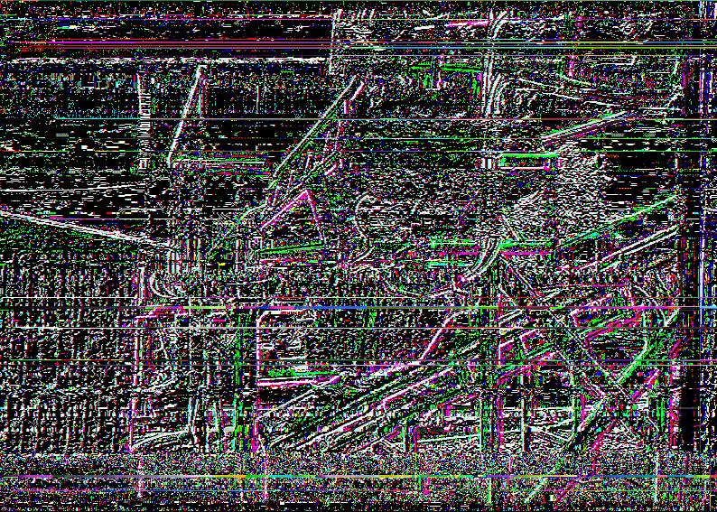

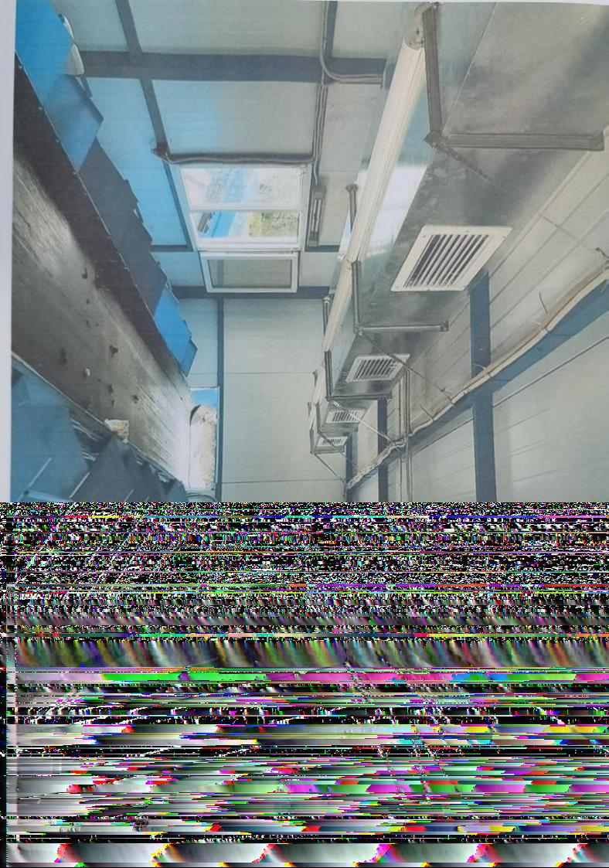

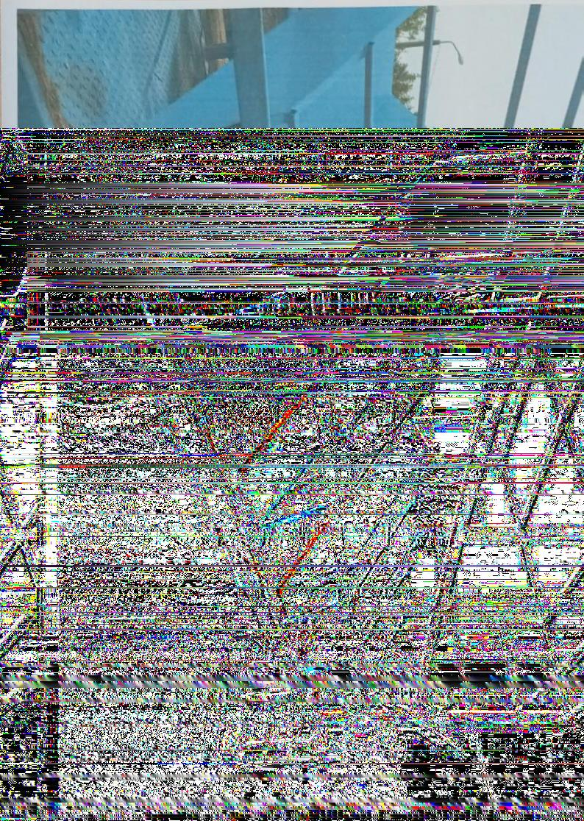

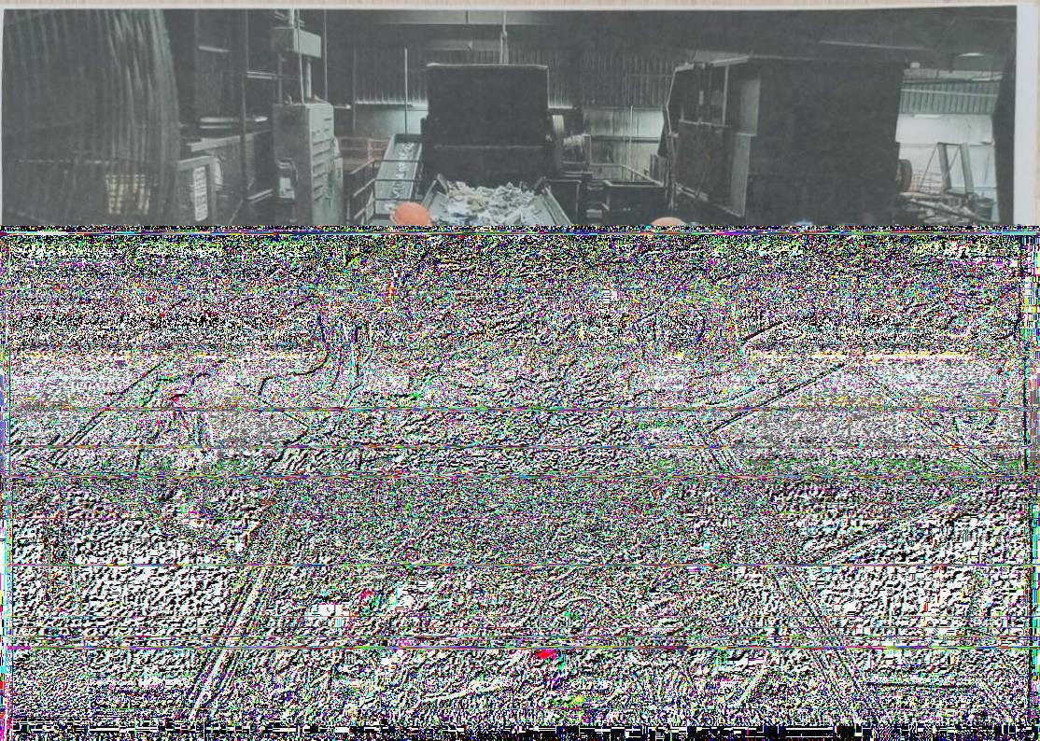

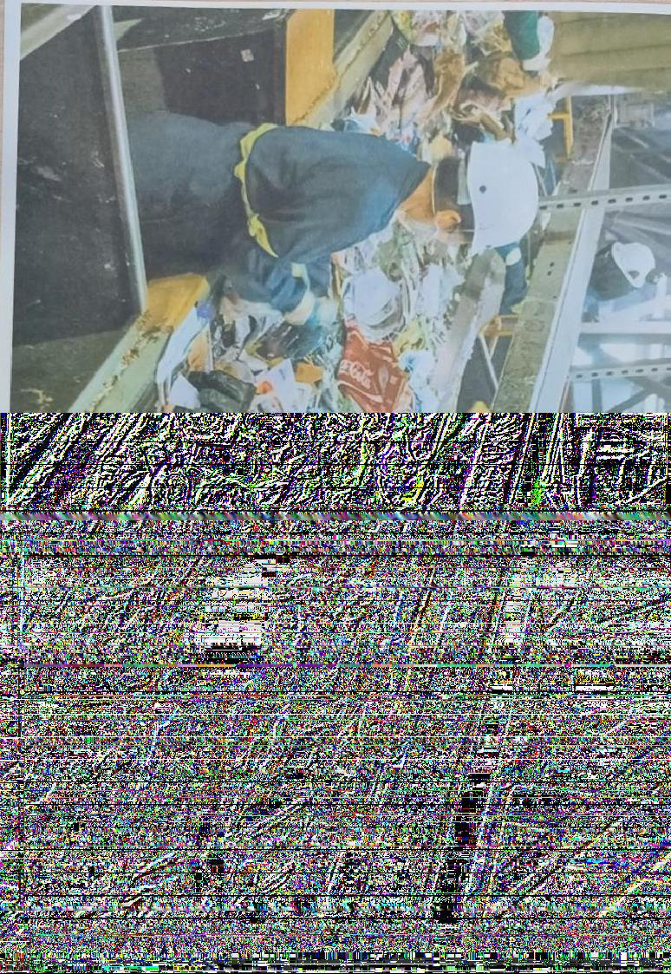

© 2012. Қазақстан Республикасы Әділет министрлігінің «Қазақстан Республикасының Заңнама және құқықтық ақпарат институты» ШЖҚ РМК

